ENGENHARIA DE SOFTWARE

GUILHERME CRISTIANO MAIA DOS SANTOS

LEANDRO GABRIEL DA CRUZ

QUESTÃO 1

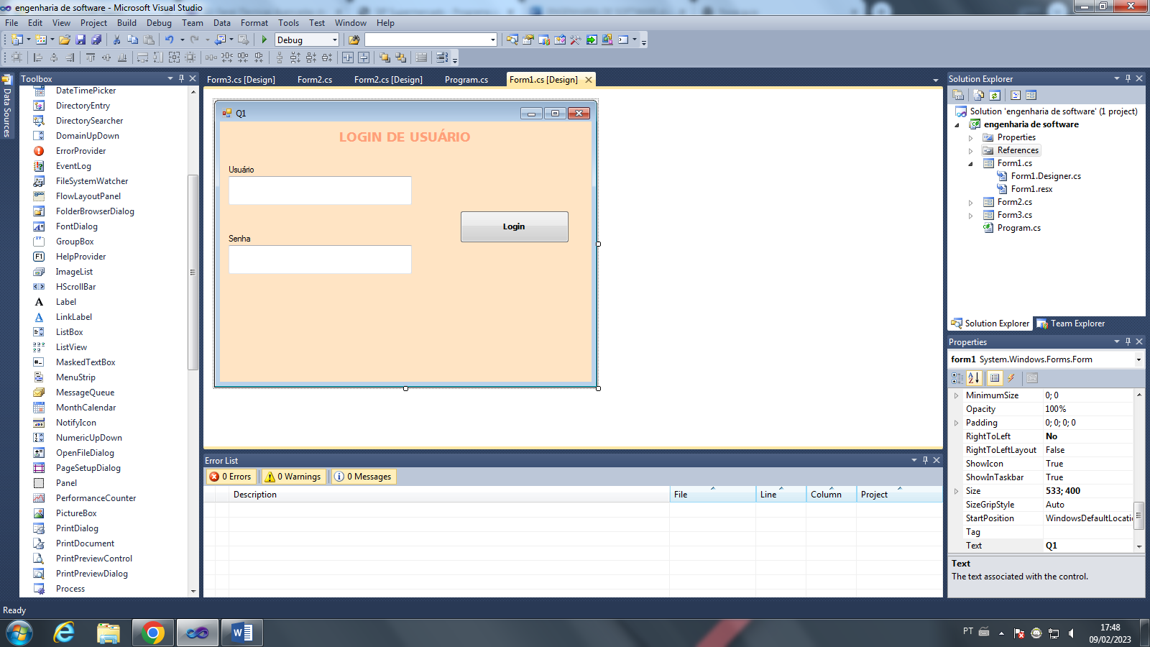

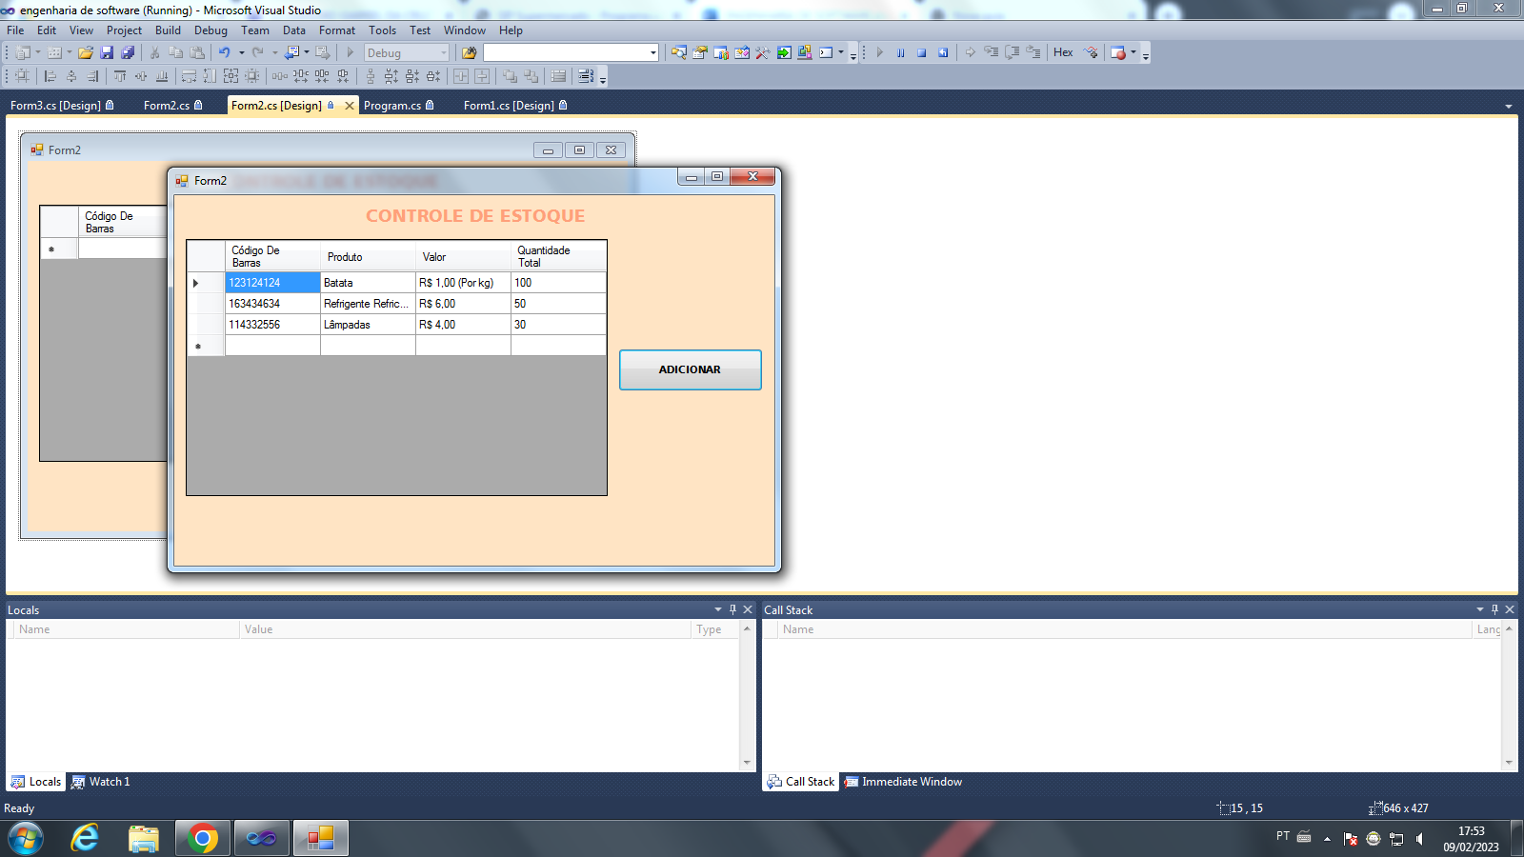

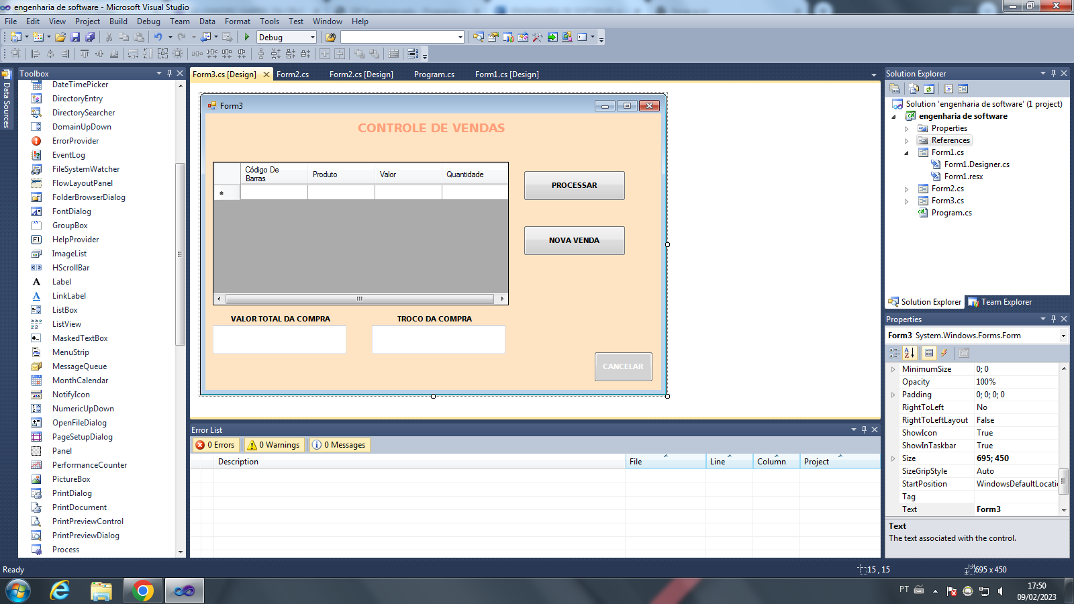

QUESTÃO 2

Os requisitos de software servem para definir os problemas que o software precisa resolver.

QUESTÃO 3

A)

QUESTÃO 4

CRUD (Create, Read, Update, Delete) são as quatro operações comuns de um banco de dados. Create é o inserir, Read é a obtenção de dados salvos, Update é a atualização dos dados e Delete é a exclusão dos dados.

QUESTÃO 5

A metodologia ágil visava tornar o desenvolvimento de software mais rápido transformando a forma com o que as empresas trabalhavam, definindo regras para a comunicação entre equipes, com os clientes e gerenciamento do projeto. Já na metodologia tradicional havia todo um planejamento anterior e completo sobre o software que iria ser desenvolvido e sem muita comunicação com o cliente, e no final acabavam entregando um projeto que talvez não fosse o que o cliente desejava.